1. **YMH418 - Yazılım Mühendisliği Güncel Konular - Rapor 8**
2. **Giriş**

Bu hafta projenin 4. Aşaması olan model kurma için gerekli veri seti oluşturuldu. Veri seti hava kalite indeksi ve hafta içi hafta sonu sınıfını barındırmaktadır. Bu oluşturulan veri setine göre model oluşturulacak ve tahmin işlemi yapılmıştır.

1. **Yapılan Çalışmalar**

Bu hafta veri setindeki iki aylık verilerinin bir aylık test ve bir aylık eğitim olarak ikiye ayırıldı. Veri setinde eksik veri bulunmamaktadır. Burada ayırma işlemi hafta sonu

ve hafta içi olarak tanımlanmıştır. Tüm veri setleri halledildikten sonra model kurma işlemine geçildi. Proje için regresyon tercih edildi. Yapay sinir ağı RNN modeli seçildi. Yapay zeka ders içeriğinde öğrenilen bilgileri kullanmak istediğimden bu şekilde ilerleyeceğim.

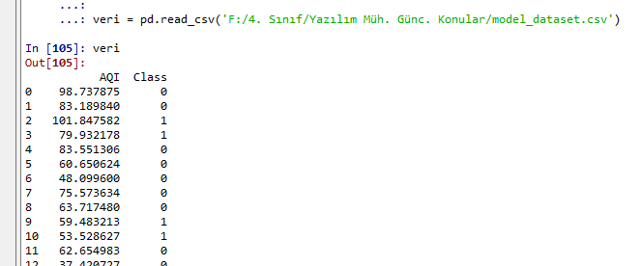

Resim 1.0 Resmi yeni oluşturulan veri setini göstermektedir.

Class hafta sonu ise 1 hafta içi ise 0 değerini ifade etmektedir.

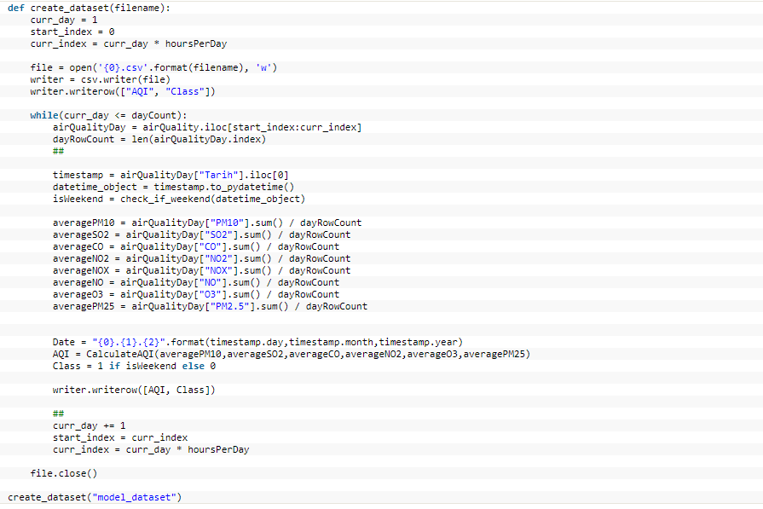

Resim 1.1 Veri seti oluşturma kodunu ifade etmektedir.

1. # RNN modelinin oluşturulması
2. **from** tensorflow.keras.models **import** Sequential
3. **from** tensorflow.keras.layers **import** Dense, Activation, Dropout, Flatten, SimpleRNN, BatchNormalization
5. model = Sequential()
6. model.add(SimpleRNN(512, input_shape=(nb_features,1)))
7. model.add(Activation("relu"))
8. model.add(Dropout(0.25))
9. model.add(BatchNormalization())
10. model.add(Flatten())
11. model.add(Dense(2048, activation="relu"))
12. model.add(Dense(1024, activation="relu"))
13. model.add(Dense(nb_classes, activation="sigmoid"))
14. model.summary()


18. #♦Modelin derlenmesi
19. **from** tensorflow.keras.optimizers **import** SGD
20. opt = SGD(lr=1e-3, decay = 1e-5,momentum = 0.9,nesterov =True)
21. model.compile (loss="binary_crossentropy", optimizer=opt, metrics =["accuracy"])
23. #modeliin Eğitilmesi
24. score = model.fit(X_train,y_train,epochs=50, validation_data=(X_test,y_test))

Model oluşturuldu ve eğitim gerçekleştirildi.

1. **Sonuç**

Yapay zekâ dersinde öğrenilen RNN modeli seçildi. Model oluşturuldu ve eğitim işlemi tamamlandı.

Ortalama Başarım 0.78944445

Ortalama Kayıp 0.6765581023693085

Değerleri hesaplandı ve grafik üzerinde gösterildi

